**ASSUNTO :. INDICO A REALIZAÇÃO DE ESTUDOS PARA IMPLANTAR ILUMINAÇÃO PÚBLICA NAS PROXIMIDADES DA ÁREA VERDE LOCALIZADA NA RUA JOSÉ FELÍCIO, NO PARQUE DAS LARANJEIRAS.**

**DESPACHO:.**

**SALA DAS SESSÕES ____/____/_____**

**PRESIDENTE DA MESA**

**INDICAÇÃO Nº , DE 2021**

**SENHOR PRESIDENTE,**

**SENHORES VEREADORES,**

INDICO ao Exmo. Senhor Prefeito Municipal, para que o departamento competente, que sejam realizados estudos para implantar iluminação pública nas proximidades da área verde localizada na Rua José Felício, no Parque das Laranjeiras.

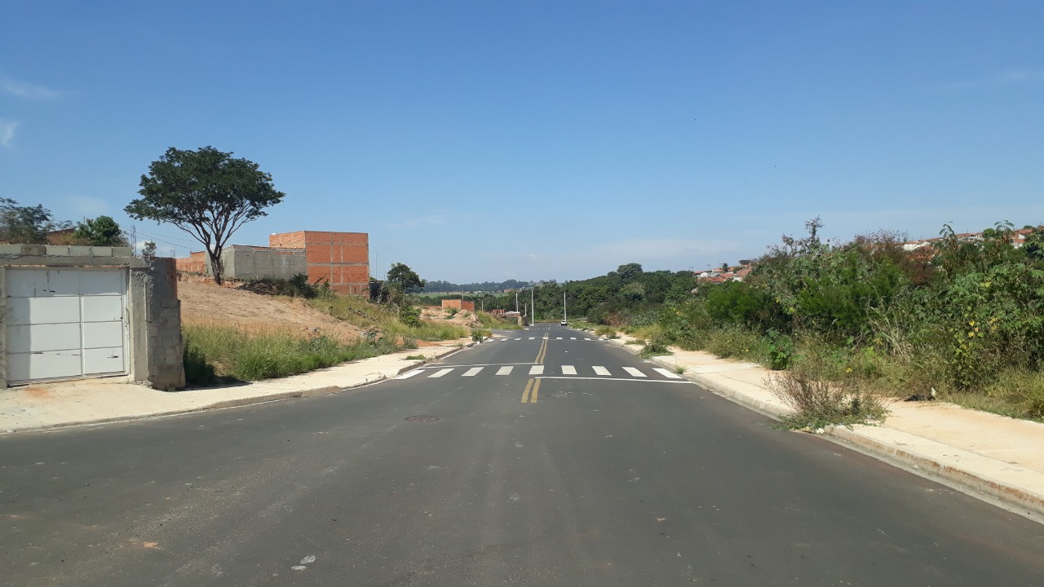

SALA DAS SESSÕES “VEREADOR SANTO RÓTOLLI”, aos 29 de abril de 2021.

**VEREADOR LUIS ROBERTO TAVARES**